**柳州市工人医院西院采购安装停车场雨棚采购需求**

**一、项目名称**

柳州市工人医院西院采购安装停车场雨棚。

**二、项目概况**

项目为柳州市工人医院西院采购安装停车场雨棚。西院室外非机停车场安装钢结构张拉膜雨棚。

**三、投标人/供应商资格条件**

1、投标人需为国内注册（指按国家有关规定要求注册的），具备法人资格；

2、参与单位三年内在经营活动中没有重大违法记录和不良信用记录；

3、参与单位有效的“营业执照”副本复印件；

4、由国家质量技术监督局颁发的中华人民共和国组织机构代码证复印件（三证合一除外）和法定代表人身份证明复印件；

5、参与单位有效的“税务登记证”副本复印件（国税或地税，三证合一除外）；

6、标书中应注明该单位相关业绩；

**四、项目内容**

西院采购安装停车场雨棚，主要内容为在院区东面非机动停车场未安装雨棚的车位安装钢结构张拉膜停车雨棚，雨棚膜材选用PVDF1100g，抗拉强度在5000N/5CM以上，B1级阻燃0.85厚，膜材的表面PVDF或二氧化涂层处理。

**主要项目内容清单**：

|  |  |  |  |  |
| --- | --- | --- | --- | --- |
| **序号** | **项目名称** | **数量** | **计量单位** | **配置及主要技术参数功能** |
| 1 | 主柱(单侧) | 8 | 个 | H（260-100）*100*5.5*5.5，包含加工费、安装人工，焊口全满焊 |
| 2 | 主柱(两侧) | 13 | 个 | H（300-100）*100*5.5*5.5、包含加工费、安装人工，焊口全满焊 |
| 3 | 天沟 | 60.9 | 米 | 包含彩钢板、折弯加工费，安装费 |
| 4 | 横管 | 189.4 | 米 | 89*3圆管、安装人工 |
| 5 | 竖管 | 70 | 米 | 60*2.5圆管、弯管加工，安装人工 |
| 6 | 油漆 | 1 | 项 | 两层环氧富锌底、两层丙烯酸面、喷涂人工 |
| 7 | 辅材 | 1 | 项 | 包含焊条、磨片、耗损等 |
| 8 | PVC膜材 | 389 | 平方米 | 1100gPVDF膜材（B1级阻燃0.85厚）、安装人工 |
| 9 | 配件 | 1 | 项 | 铝压条、不锈钢自攻螺丝 |
| 10 | 柱脚基础 | 21 | 个 | 预埋钢筋结构件、1m*1m*1m混凝土回填，底板350*350*12mm |
| 11 | 其他 | 1 | 项 | 运费、垃圾清理、临时围挡 |

注：以上内容全部包含安装人工

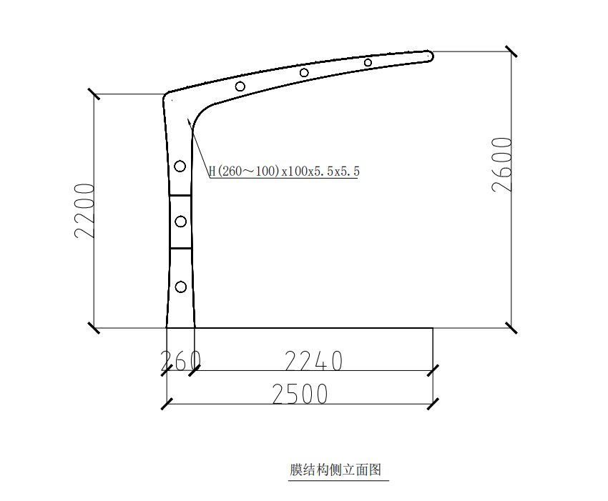

钢结构大样图一

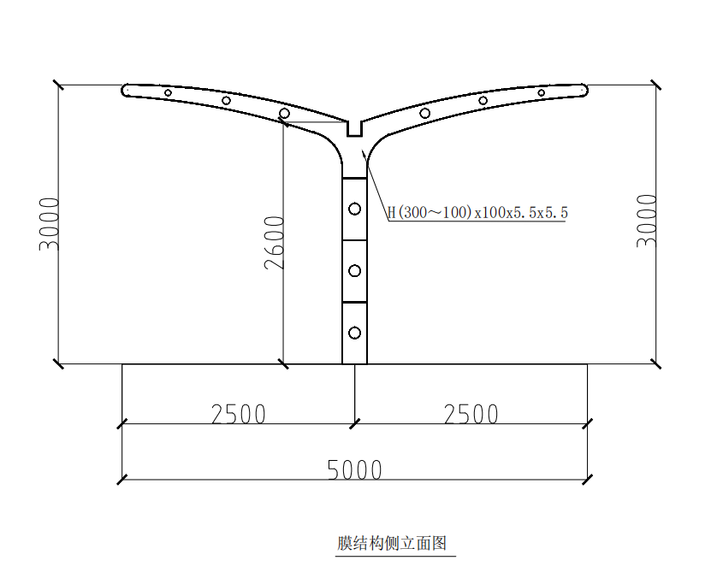

钢结构大样图二

**五、招标要求**

1.应标方负责项目所有设备的采购及安装；

2.要求所有设备材料质量保证期至少3年；

3.主要设备到场后经院方验收合格后才能进行安装；

4.应标单位负责项目清单内所有设备的运输以及搬运至院方指定安装位置；

5.安装过程中确保安全施工，不能影响医院业务正常运行；

6.主要设备材料必须提供正规的合格证、检验报告；

**六、合同工期及报价方式**

1.签订合同后，20天内完成货物采购及安装；

2.报价为总价包干报价形式。

总务科

2023年6月29日